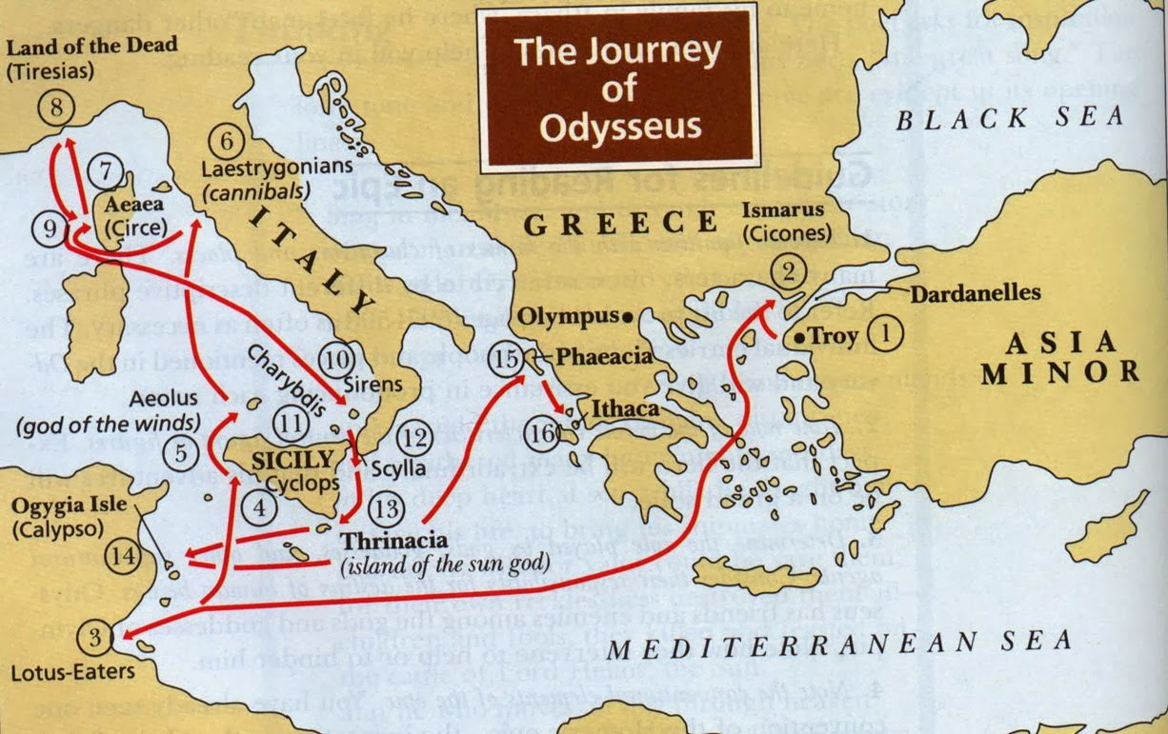
Εισαγωγή
Ο Οδυσσέας ήταν βασιλιάς της Ιθάκης και ήρωας του Τρωικού Πολέμου. Μετά τη λήξη του πολέμου, ξεκινά ένα μακρύ και δύσκολο ταξίδι για να επιστρέψει στην πατρίδα του. Η ιστορία του ταξιδιού του καταγράφεται στην «Οδύσσεια» του Ομήρου, ένα από τα σημαντικότερα έργα της αρχαίας ελληνικής λογοτεχνίας. Στην παρούσα εργασία θα εξετάσουμε τις πιο σημαντικές περιπέτειες του Οδυσσέα και τα μαθήματα που μας διδάσκει η πορεία του προς την Ιθάκη.
Η Αφετηρία του Ταξιδιού
Μετά την πτώση της Τροίας, ο Οδυσσέας ξεκινά το ταξίδι του με στόχο την Ιθάκη. Αρχικά, οι σύντροφοί του και ο ίδιος αντιμετωπίζουν κακοκαιρία και τις δοκιμασίες που τους επιβάλλουν οι θεοί, όπως η θυμωμένη θεά Θέμις. Η πρώτη φάση του ταξιδιού σηματοδοτείται από την ανάγκη υπομονής και εξυπνάδας για να αντιμετωπιστούν τα φυσικά και υπερφυσικά εμπόδια.
Σημαντικές Περιπέτειες
Ο Κύκλωπας Πολύφημος
Σε ένα νησί κατοικούμενο από γιγάντους, ο Οδυσσέας και οι σύντροφοί του συναντούν τον Πολύφημο, έναν κύκλωπα που κρατά αιχμάλωτους τους ναυτικούς. Με πονηριά και θάρρος, ο Οδυσσέας τυφλώνει τον Πολύφημο και καταφέρνει να διαφύγουν, αποδεικνύοντας τη σημασία της ευφυΐας έναντι της δύναμης.
Η Αιολή και οι Άνεμοι
Ο Αίολος, άρχοντας των ανέμων, δίνει στον Οδυσσέα ένα ασκί που περιέχει όλους τους ανέμους εκτός από τον ευνοϊκό. Δυστυχώς, οι σύντροφοι ανοίγουν το ασκί από απροσεξία, με αποτέλεσμα να ανατραπεί το ταξίδι τους και να χάσουν την ευκαιρία να φτάσουν γρήγορα στην Ιθάκη.
Η Κίρκη
Η μάγισσα Κίρκη μεταμορφώνει τους συντρόφους του Οδυσσέα σε ζώα. Ο Οδυσσέας με τη βοήθεια ενός μαγικού φυλαχτού καταφέρνει να αντισταθεί στη μαγεία της και τελικά πείθει την Κίρκη να τους απελευθερώσει. Αυτή η περιπέτεια διδάσκει τη σημασία της αυτοσυγκράτησης και της προσοχής στις παγίδες της εξουσίας.
Σειρήνες, Σκύλλα και Χάρυβδη
Ο Οδυσσέας συναντά τις Σειρήνες, που με τον τραγουδιστικό τους πειρασμό προσπαθούν να παρασύρουν τους ναυτικούς. Στη συνέχεια, περνά ανάμεσα σε δύο θαλάσσιες απειλές, τη Σκύλλα και τη Χάρυβδη, και με σωφροσύνη και προσοχή καταφέρνει να διασχίσει τα επικίνδυνα στενά.
Το Νησί των Φαιάκων
Οι Φαίακες φιλοξενούν τον Οδυσσέα και τον βοηθούν να φτάσει στην Ιθάκη. Η φιλοξενία και η συνεργασία με άλλους λαούς αποδεικνύεται καθοριστική για την ολοκλήρωση του ταξιδιού του.
Η Επιστροφή στην Ιθάκη
Όταν ο Οδυσσέας επιστρέφει, αναγνωρίζεται από τον γιο του, Τηλέμαχο. Μαζί οργανώνουν την εκδίκηση των μνηστήρων που κατέλαβαν το παλάτι και επαναφέρουν την τάξη στην Ιθάκη. Το τέλος του ταξιδιού δείχνει ότι η υπομονή, η εξυπνάδα και η πίστη στην πατρίδα είναι τα κλειδιά για την επιτυχία.
Συμπέρασμα
Το ταξίδι του Οδυσσέα δεν είναι μόνο περιπέτεια, αλλά και μάθημα ζωής. Διδάσκει την αξία της υπομονής, της ευφυΐας, της πίστης στους φίλους και την οικογένεια. Η ιστορία του παραμένει ένα διαχρονικό σύμβολο της ανθρώπινης αντοχής και της δύναμης του πνεύματος.
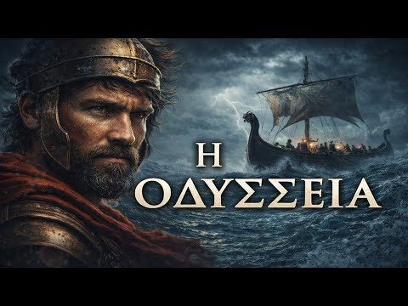
ΑΓΓΕΛΙΚΗ ΜΗΤΣΟΥ Α2

